

***Газета г. Кедрового***

***№34 (1749) четверг, 22 августа 2024 г.***

# 22 ÀÂÃÓÑÒÀ - ÄÅÍÜ ÃÎÑÓÄÀÐÑÒÂÅÍÍÎÃÎ ÔËÀÃÀ ÐÎÑÑÈÉÑÊÎÉ ÔÅÄÅÐÀÖÈÈ

## Уважаемые жители Томской области!

Поздравляем вас с Днём государственного флага Российской Федерации!

Флаг России объединяет людей разных национальностей, вероисповеданий, воз- растов и профессий. Он прочно вошел в жизнь как неотъемлемая часть российской государственности, как символ единства нашего народа, его преданности Отечеству. Флаг напоминает об истории нашего государства, которую вместе мы продолжаем писать каждый день своими успехами и достижениями.

Жители Томской области вместе со страной создают будущее России, продолжа- ют отстаивать традиционные ценности и национальные интересы, право на мирную жизнь, свободу и независимость.

Желаем процветания нашей державе, здоровья и благополучия всем жителям Томской области!

*Губернатор Томской области* **Владимир МАЗУР**

*Председатель Законодательной Думы Томской области* **Оксана КОЗЛОВСКАЯ**

## Уважаемые земляки!

22 августа отмечается значимый и важный праздник - День Государственного флага Российской Федерации.

Бело-сине-красный флаг символизирует возрождающуюся, свободную, демократичес- кую, устремленную в будущее Россию, объединяет многонациональный народ нашей ве- ликой страны. Мы гордимся своим Отечеством, его героической историей, овеянной слав- ными подвигами многих поколений россиян.

Уважение к государственным символам - важная составляющая гражданственности и патриотизма, проявление любви к своему народу и стране.

Убеждены, что своим трудом, энергией и талантами мы сделаем все для укрепления могущества, развития и процветания Отчизны.

В этот праздничный день желаем всем крепкого здоровья, успехов и благополучия в каждой семье!

*Мэр города Кедрового* **Н.А. СОЛОВЬЕВА**

*Председатель Думы города Кедрового* **Л.В. ГОЗА**



# Î ÑÎÄÅÐÆÀÍÈÈ ÎÁÙÅÑÒÂÅÍÍÛÕ ÒÅÐÐÈÒÎÐÈÉ È ÂÀÍÄÀËÈÇÌÅ

Городская среда должна быть комфортной и привлекатель- ной. Благоустройство города - это не только его украшение, в первую очередь это - создание удобного для жизни простран- ства. Также важной составляющей частью благоустройства яв- ляется содержание всех общественных территорий.

**В КРАЮ КЕДРОВОМ**

№34 (1749) 22 августа 2024 г.

**1**

Для поддержания в надлежащем состояние общественных мест отдыха силами рабочих по благоустройству Администра- ции города Кедрового, а в летний период силами школьников, проводится уборка территорий от мусора, убирается трава между тротуарными плитками на общественных территориях, красятся по мере необходимости малые архитектурные фор- мы, производится покос травы, стираются надписи и рисунки на элементах благоустройства, а также проводятся все восста- новительные ремонтные работы.

На всех общественных территориях установлены урны, од- нако мусор продолжают раскидывать по всем территориям.

Все благоустроенные общественные территории пользуют- ся большой популярностью среди населения и гостей нашего муниципального образования и для того, чтобы они и дальше радовали нас, Администрация города Кедрового убедительно просит соблюдать чистоту и порядок не только на ранее благо- устроенных, но и на вновь созданной общественной террито- рии.

Родителей просим провести беседы со своими детьми о возможном наступлении административной ответственности за порчу муниципального имущества, а также о недопустимос- ти рисования и нанесения надписей на элементах благоуст- ройства.

От нас с вами зависит каким будет чистым и уютным наш город. Соблюдайте чистоту и порядок.

*Администрация города Кедрового*

# ÓÂÀÆÀÅÌÛÅ ÍÀÍÈÌÀÒÅËÈ ÌÓÍÈÖÈÏÀËÜÍÛÕ ÆÈËÛÕ ÏÎÌÅÙÅÍÈÉ!

#### В целях актуализации персональных данных, содержащихся в договорах социального найма муни- ципальных жилых помещений, нанимателям необходимо обратиться в Администрацию города Кедро- вого в кабинет № 14, контактный телефон 35-768.

Согласно действующих договоров социального найма, нанимателям муниципаль- ных жилых помещений необходимо своевременно вносить плату за жилое помеще- ние и коммунальные услуги. Лицам, несвоевременно и (или) не полностью внесшим плату за жилое помещение и коммунальные услуги, начисляется пеня.

Кроме того, в соответствии со ст. 83 Жилищного кодекса Российской Федерации возможно расторжение договора социального найма жилого помещения по требова- нию наймодателя в судебном порядке.

На основании вышеизложенного, предлагаем всем нанимателям незамедлитель- но погасить имеющуюся задолженность по оплате социального найма.

Квитанции для оплаты ежеквартально доставляются по адресам нанимателей, также квитанции можно получить в Администрации города Кедрового кабинет № 14, контактный телефон **35-768**.

*Специалист 1 категории по управлению муниципальной собственностью Администрации г. Кедрового* **А.П. БЛОХИНА**

ÁÅÇÎÏÀÑÍÎÑÒÜ ÄÅÒÑÒÂÀ

# ÏÐÀÂÈËÀ ÁÅÇÎÏÀÑÍÎÃÎ ÄÂÈÆÅÍÈß ÍÀ ÄÎÐÎÃÀÕ

помните, что проезжая часть не предназначена для их использова- ния, нужно кататься по тротуару.

1. Опасно играть в мяч и другие игры рядом с проезжей частью, луч- ше это делать во дворе или на детс- кой площадке.

*Помните! Только строгое со- блюдение Правил дорожного движе- ния защищает вас от опасностей на дороге!*

#### Правила катания на роликах:

* + Никогда не катайтесь на роли- ках по лужам и песку! Соблюдайте осторожность на мокром асфальте!
  + Катаясь на роликах, контроли- руйте скорость и свои движения! Правильное падение - это падение вперед!
  + Надевайте защиту при катании на роликах! Держите равновесие и не бойтесь падения! Наклон тела - всегда вперед! Одна нога всегда на полролика впереди другой! Ноги - всегда полусогнуты и работают как амортизаторы!
  + Всегда аккуратно застегивай- те ролики!

Продолжаются летние каникулы, дети еще будут много времени проводить на улице.

#### Поэтому напоминаем основные правила безопасного пове- дения во дворе дома и на проезжей части дороги.

1. Никогда не выбегайте на дорогу перед приближающимся авто- мобилем. Это опасно, потому что водитель не может остановить машину сразу.
2. Дорогу необходимо переходить в специально установленных местах по пешеходному переходу. На проезжую часть выходите толь- ко после того, как убедитесь в отсутствии приближающегося транс- порта и слева и справа.
3. На остановке, переходя дорогу, автобус нужно обходить сзади.
4. Наиболее опасны на дороге перекрестки, скоростные участки движения, зоны с ограниченной видимостью.
5. Нужно ходить только по тротуару, если же тротуара нет и приходится идти по обочине дороги, нужно выбирать ту ее сторону, по которой машины идут вам навстречу.
6. При использовании скутеров, велосипедов во время летних каникул соблюдайте правила дорожного движения.
7. При использовании роликовых коньков, скейтов и самокатов,

*Помните! Машины, велосипедисты, пешеходы - тоже участни- ки дорожного движения!*

#### Памятка для велосипедиста:

* + Велосипедом управлять можно, начиная с возраста детского сада, но это только в случае, если передвижение идет во дворах и парках.
  + Управлять велосипедом при движении по дорогам разрешается лицам не моложе 14 лет.
  + Велосипеды должны двигаться только по крайней правой поло- се в один ряд как можно правее. Допускается движение по обочине, если это не создает помех пешеходам.
  + Водителям велосипеда запрещается: ездить, не держась за руль хотя бы одной рукой; перевозить пассажиров; перевозить груз, кото- рый выступает более чем на 0,5 м по длине или ширине за габариты, или груз, мешающий управлению; двигаться по дороге при наличии рядом велосипедной дорожки.

***Строго соблюдайте Правила Дорожного Движения!***

*И. о. руководителя отдела опеки и попечительства Администрации г. Кедрового* **Ю. Е. ДУБЧАК**

Ì×Ñ ÈÍÔÎÐÌÈÐÓÅÒ

# ÁÅÐÅÃÈ ÀÂÒÎÌÎÁÈËÜ ÎÒ ÏÎÆÀÐÀ

#### МЧС напоминает наиболее распространенные причины воз- гораний автомобиля:

* + перегрузка бортовой сети;
  + повреждение проводки;
  + неосторожное обращение с огнем при курении в салоне;
  + некачественное дополнительное (газовое) оборудование;
  + разгерметизация топливной, тормозной или другой системы с попаданием жидкости на двигатель или элементы выпускной систе- мы;
  + оставленные под капотом тряпки, баллончик горючего аэрозоль- ного средства;
  + наличие на внутренней стороне капота нештатного текстильно- го "утеплителя".

#### Если автомобиль загорелся:

* + Заглушить двигатель и остановиться.
  + Выйти из машины и высадить пассажиров, отправив их на безо- пасное расстояние.
  + Позвонить в МЧС (единый телефон пожарных и спасателей -

**101, 01, 112)** при необходимости - вызвать скорую помощь.

* + Применить огнетушитель, если это не представляет угрозы для самого себя и есть вероятность успеха.
  + При пожаре в моторном отсеке капот полностью не открывать! Приподнимите его настолько, чтобы струя из огнетушителя достала до огня.
  + Снять клемму "минус" аккумулятора, обесточив автомобиль. При возгорании электропроводки это стоит сделать в первую оче- редь.
  + При возгорании в салоне можно закрыть двери снаружи: при закрытых окнах велик шанс, что из-за недостатка кислорода в сало- не пламя быстро стихнет, останется только мутный дым. Не спеши- те открывать двери.
  + Если горит истекающее топливо в районе бака, или автомобиль с газобаллонным оборудованием, а пламя около газового баллона, или на борту огне- или взрывоопасный груз, то эвакуируем людей - и бежим от машины подальше, оповещая людей об опасности взрыва.

При возникновении пожара необходимо немедленно звонить в службу спасения по телефону **"101, 01, 112"**.

*Заместитель начальника 31 ПСЧ 4 ПСО ФПС ГПС ГУ МЧС России по ТО* **Г.А. ГОЛУБЕВ**

# ÎÒÁÎÐ ÏÐÅÄÏÐÈÍÈÌÀÒÅËÜÑÊÈÕ ÏÐÎÅÊÒÎÂ ÁÈÇÍÅÑ-ÑÒÀÐÒ" ÍÀ 2024 ÃÎÄ

22.08.2024-24.09.2024

Администрация муниципального образования "Город Кед- ровый" проводит отбор предпринимательских проектов Биз- нес-старт" на 2024год

Предоставление субсидии осуществляется на условиях и в порядке, утвержденном постановлением Администрации го- рода Кедрового от 02.07.2024 №195 "Об утверждении Порядка проведения отбора предпринимательских проектов "Бизнес- старт" на территории муниципального образования "Город Кедровый"

Максимальный размер субсидии - 700 тыс. рублей Сроки приема заявок:

-начало приема заявок: 22.08.2024 с 08час. 30мин.

-окончание приема заявок: 24.09.2024 до 17час. 15 мин.

Виды экономической деятельности по общероссийскому классификатору видов экономической деятельности (ОКВЭД), учитываемые при предоставлении субсидий субъектам мало- го и среднего предпринимательства

Раздел A. Сельское, лесное хозяйство, охота, рыболовство и рыбоводство.

Раздел B. Добыча полезных ископаемых.

Раздел C. Обрабатывающие производства (за исключени- ем подкласса 25.4 класса 25).

Раздел D. Обеспечение электрической энергией, газом и паром; кондиционирование воздуха.

Раздел E. Водоснабжение; водоотведение, организация сбора и утилизации отходов, деятельность по ликвидации заг- рязнений.

Раздел F. Строительство.

Класс 45.2 раздела G. Техническое обслуживание и ремонт автотранспортных средств.

Раздел H. Транспортировка и хранение.

Раздел I. Деятельность гостиниц и предприятий обществен- ного питания.

Раздел J. Деятельность в области информации и связи. Классы 71, 72, 74, 75 раздела M. Деятельность профессио-

нальная, научная и техническая.

Класс 79 раздела N. Деятельность туристических агентств и прочих организаций, предоставляющих услуги в сфере туриз- ма.

Раздел P. Образование.

Раздел Q. Деятельность в области здравоохранения и со- циальных услуг.

Раздел R. Деятельность в области культуры, спорта, орга- низации досуга и развлечений.

Классы 95 и 96 раздела S. Предоставление прочих видов услуг.

При этом деятельность ОКВЭД 79 раздела N учитывается только в отношении внутреннего туризма.

При проведении отбора получателей субсидий дополни- тельный приоритет устанавливается в отношении СМСП, ос- новной вид деятельности которых соответствует ОКВЭД 62.01, 62.02, 62.02.1, 62.02.4, 62.03.13, 62.09, 63.11.1.

Почтовый адрес: 636615, Томская область, г. Кедровый, 1-й мкр., д. 39/1.

Адрес местонахождения организатора: Администрация го- рода Кедрового, отдел по труду и социальной политики, г. Кед- ровый, 1-й мкр., д. 39/1, кабинет №11

Контактное лицо: Бондарь Ольга Петровна, ведущий спе- циалист отдела по труду и социальной политике телефон 8(38250) 35-427

Адрес электронной почты [kedradm@tomsk.gov70.ru](mailto:kedradm@tomsk.gov70.ru)

Ознакомиться с Порядком проведения Отбора предпри- нимательских проектов "Бизнес-старт" можно на официаль- ном сайте Администрации города Кедрового по адресу https:// kedradm.gosuslugi.ru/ в разделе "Поддержка субъектов мало- го и среднего предпринимательства".

*Администрация города Кедрового*

26 ÀÂÃÓÑÒÀ



**Ï**

ÎÍÅÄÅËÜÍÈÊ

05.00 Доброе утро 0+

09.00, 13.00, 16.00, 03.00

Новости

09.05 Модный приговор

0+

09.55 Жить здорово! 16+

10.45 Х/ф "СТО ДНЕЙ ПОСЛЕ ДЕТ- СТВА" 12+

12.20, 13.30, 23.45, 00.30, 01.15,

02.00, 02.45, 03.05, 03.25, 04.20

Подкаст.Лаб 16+

15.00, 18.15 Информационный ка-

нал 16+

16.15 Давай поженимся! 16+

17.05 Мужское / Женское 16+

18.00 Вечерние Новости

20.00 Т/с "ИЩЕЙКА" 16+

21.00 Время

21.45 Т/с "Я НЕ МОГУ БЕЗ ТЕБЯ"

16+

22.45 Большая игра 16+

05.00, 09.30 Утро России 12+

09.00, 14.35, 21.05 Местное вре- мя. Вести-Томск

09.55 О самом главном 12+

11.00, 14.00, 17.00, 20.00 Вести

11.30, 18.30 60 минут 12+

13.00 Наши 12+

15.00 Т/с "ТАЙНЫ СЛЕДСТВИЯ"

16+

17.30 Малахов 16+

21.20 Т/с "ДОЖДЬ НА ИСХОДЕ ЛЕТА" 16+

23.30 Новая волна- 2024 г 12+

02.05 Т/с "НИКОГДА НЕ ГОВОРИ "НИКОГДА" 12+

04.10 Т/с "ВАСИЛИСА" 12+

04.50 Т/с "УЛИЦЫ РАЗ- БИТЫХ ФОНАРЕЙ" 16+

06.30 Утро. Самое луч- шее 16+

08.00, 10.00, 13.00, 16.00, 19.00,

23.35 Сегодня

08.25, 10.35 Т/с "ВОЗВРАЩЕНИЕ

МУХТАРА" 16+

11.00 Т/с "ПЁС" 16+

13.25 Чрезвычайное происше-

ствие 16+

14.00 Место встречи 16+

16.45 За гранью 16+

17.50 ДНК 16+

20.00 Т/с "ТВЕРСКАЯ" 16+

22.20, 00.00 Т/с "НЕВСКИЙ. ОХО- ТА НА АРХИТЕКТОРА" 16+

01.00 Х/ф "ОДИН" 16+

03.30 Т/с "БРАТЬЯ" 16+

27 ÀÂÃÓÑÒÀ



**Â**

ÒÎÐÍÈÊ

05.00 Доброе утро 0+

09.00, 13.00, 16.00, 03.00

Новости

09.05 Модный приговор

0+

09.55 Жить здорово! 16+

10.45, 13.20, 18.15 Информацион-

ный канал 16+

16.15 Давай поженимся! 16+

17.05 Мужское / Женское 16+

18.00 Вечерние Новости

20.00 Т/с "ИЩЕЙКА" 16+

21.00 Время



**26**

**ÀÂÃÓÑÒÀ**

**- 1**

**ÏÐÎÃÐÀÌÌÀ**

**ÑÅÍÒßÁÐß**

03.05, 03.30, 04.20 Подкаст.Лаб 16+

**ÒÂ**

21.45 Т/с "Я НЕ МОГУ БЕЗ ТЕБЯ"

16+

22.50 Большая игра 16+

23.50, 00.35, 01.20, 02.05, 02.45,

03.05, 03.25, 04.20 Подкаст.Лаб 16+

05.00, 09.30 Утро России 12+

09.00, 14.35, 21.05 Местное вре- мя. Вести-Томск

09.55 О самом главном 12+

11.00, 14.00, 17.00, 20.00 Вести

11.30, 18.30 60 минут 12+

13.00 Наши 12+

15.00 Т/с "ТАЙНЫ СЛЕДСТВИЯ"

16+

17.30 Малахов 16+

21.20 Т/с "ДОЖДЬ НА ИСХОДЕ ЛЕТА" 16+

23.30 Новая волна- 2024 г 16+

02.05 Т/с "НИКОГДА НЕ ГОВОРИ "НИКОГДА" 12+

04.10 Т/с "ВАСИЛИСА" 12+

04.50 Т/с "УЛИЦЫ РАЗ- БИТЫХ ФОНАРЕЙ" 16+

06.30 Утро. Самое луч- шее 16+

08.00, 10.00, 13.00, 16.00,

19.00, 23.35 Сегодня

08.25, 10.35 Т/с "ВОЗВРАЩЕНИЕ

МУХТАРА" 16+

11.00 Т/с "ПЁС" 16+

13.25 Чрезвычайное происше-

ствие 16+

14.00 Место встречи 16+

16.45 За гранью 16+

17.50 ДНК 16+

20.00 Т/с "ТВЕРСКАЯ" 16+

22.20, 00.00 Т/с "НЕВСКИЙ. ОХО- ТА НА АРХИТЕКТОРА" 16+

01.00 Х/ф "ОДИН" 16+

03.30 Т/с "БРАТЬЯ" 16+

28 ÀÂÃÓÑÒÀ



**Ñ**

ÐÅÄÀ

05.00 Доброе утро 0+

09.00, 13.00, 16.00, 03.00

Новости

09.05 Модный приговор

0+

09.55 Жить здорово! 16+

10.45, 13.55, 18.15 Информацион-

ный канал 16+

12.35, 13.20 Дарья Дугина. Я на- всегда останусь в этом лете... 16+

16.15 Давай поженимся! 16+

17.05 Мужское / Женское 16+

18.00 Вечерние Новости

20.00 Т/с "ИЩЕЙКА" 16+

21.00 Время

21.45 Т/с "ТРЕЙДЕР" 16+

22.50 Большая игра 16+

23.50, 00.35, 01.20, 02.05, 02.50,

05.00, 09.30 Утро России 12+

09.00, 14.35, 21.05 Местное вре- мя. Вести-Томск

09.55 О самом главном 12+

11.00, 14.00, 17.00, 20.00 Вести

11.30, 18.30 60 минут 12+

13.00 Наши 12+

15.00 Т/с "ТАЙНЫ СЛЕДСТВИЯ"

16+

17.30 Малахов 16+

21.20 Т/с "ВОЗВРАЩЕНИЕ" 12+

01.25 Т/с "ОСИНОЕ ГНЕЗДО" 12+

03.25 Т/с "ВАСИЛИСА" 12+

04.55 Т/с "УЛИЦЫ РАЗ- БИТЫХ ФОНАРЕЙ" 16+

06.30 Утро. Самое луч- шее 16+

08.00, 10.00, 13.00, 16.00, 19.00,

23.35 Сегодня

08.25, 10.35 Т/с "ВОЗВРАЩЕНИЕ

МУХТАРА" 16+

11.00 Т/с "ПЁС" 16+

13.25 Чрезвычайное происше-

ствие 16+

14.00 Место встречи 16+

16.45 За гранью 16+

17.50 ДНК 16+

20.00, 00.00 Т/с "НЕВСКИЙ. ТЕНЬ

АРХИТЕКТОРА" 16+

02.50 Т/с "ЧЕЛОВЕК БЕЗ ПРОШЛО- ГО" 16+

29 ÀÂÃÓÑÒÀ



**×**

ÅÒÂÅÐÃ

05.00 Доброе утро 0+

09.00, 13.00, 16.00, 03.00

Новости

09.05 Модный приговор 0+

09.55 Жить здорово! 16+

10.45, 13.20, 18.15 Информацион-

ный канал 16+

16.15 Давай поженимся! 16+

17.05 Мужское / Женское 16+

18.00 Вечерние Новости

20.00 Т/с "ИЩЕЙКА" 16+

21.00 Время

21.45 Т/с "ТРЕЙДЕР" 16+

22.50 Большая игра 16+

23.50, 00.35, 01.20, 02.05, 02.50,

03.05, 03.30, 04.20 Подкаст.Лаб 16+



05.00, 09.30 Утро России 12+

09.00, 14.35, 21.05 Местное вре- мя. Вести-Томск

09.55 О самом главном 12+

11.00, 14.00, 17.00, 20.00 Вести

11.30, 18.30 60 минут 12+

13.00 Наши 12+

15.00 Т/с "ТАЙНЫ СЛЕДСТВИЯ"

16+

17.30 Малахов 16+

21.20 Т/с "ВОЗВРАЩЕНИЕ" 12+

01.25 Т/с "ОСИНОЕ ГНЕЗДО" 12+

03.25 Т/с "ВАСИЛИСА" 12+

04.50 Т/с "УЛИЦЫ РАЗ- БИТЫХ ФОНАРЕЙ" 16+

06.30 Утро. Самое луч- шее 16+

08.00, 10.00, 13.00, 16.00, 19.00,

23.35 Сегодня

08.25, 10.35 Т/с "ВОЗВРАЩЕНИЕ

МУХТАРА" 16+

11.00 Т/с "ПЁС" 16+

13.25 Чрезвычайное происше-

ствие 16+

14.00 Место встречи 16+

16.45 За гранью 16+

17.50 ДНК 16+

20.00, 00.00 Т/с "НЕВСКИЙ. ТЕНЬ

АРХИТЕКТОРА" 16+

02.55 Т/с "АГЕНТСТВО СКРЫТЫХ КАМЕР" 16+

03.25 Т/с "ЧЕЛОВЕК БЕЗ ПРОШЛО-

30 ÀÂÃÓÑÒÀ



**Ï**

ßÒÍÈÖÀ

05.00 Доброе утро 0+

09.00, 13.00, 16.00 Ново-

сти

09.10 Модный приговор

0+

10.05 Жить здорово! 16+

10.55, 13.25 Информационный ка-

нал 16+

16.15 Давай поженимся! 16+

17.05 Мужское / Женское 16+

18.00 Вечерние Новости

18.40 Человек и закон 16+

19.45 Поле чудес 16+

21.00 Время

21.45 Фантастика 12+

23.25 Х/ф "HAUTE COUTURE" 16+

01.10, 01.55, 02.40, 03.20, 03.55,

04.30, 05.10 Подкаст.Лаб 16+

05.00, 09.30 Утро России 12+

09.00, 14.35, 20.45 Местное вре- мя. Вести-Томск

09.55 О самом главном 12+

11.00, 14.00, 17.00, 20.00 Вести

11.30, 18.30 60 минут 12+

13.00 Судьба человека с Борисом Корчевниковым 12+

15.00 Т/с "ТАЙНЫ СЛЕДСТВИЯ"

16+

17.30 Прямой эфир 16+

21.00 Торжественное открытие Международного конкурса моло- дых исполнителей "Новая волна- 2024" 12+

23.25 Х/ф "ОДНО ЛЕТО И ВСЯ ЖИЗНЬ" 12+

02.55 Х/ф "КРАСАВЕЦ И ЧУДОВИ- ЩЕ" 12+

04.55 Т/с "УЛИЦЫ РАЗ- БИТЫХ ФОНАРЕЙ" 16+

06.30 Утро. Самое луч- шее 16+

08.00, 10.00, 13.00, 16.00, 19.00

Сегодня

08.25, 10.35 Т/с "ВОЗВРАЩЕНИЕ

МУХТАРА" 16+

11.00 Т/с "ПЁС" 16+

13.25 Чрезвычайное происше-

ствие 16+



ÏÀÑÑÀÆÈÐÑÊÈÅ ÏÅÐÅÂÎÇÊÈ

**ИП АКИМОВ М.М. "Каролина".** Ежедневные пассажирские перевозки по маршруту Кедровый - Томск - Кедровый на микроавтобусе "ToyotaRegius". Выдаются билеты, электронные чеки.

***Цена билета взрослого 2200 рублей, детского - 2000 рублей.***

Предварительная запись по телефону диспетче- ра: 8-913-885-8231.

**ИП "Верхунова Александра Георгиевна".** Ежедневные пассажирские перевозки на а/м Газель по маршруту Томск - Кедровый - Томск. Выдаются билеты, кассовые чеки.

***Стоимость проезда составляет 2200 рублей.***

***Детям до 7 лет 2000 рублей.***

Телефон диспетчера: 8-913-800-0587.

*На правах рекламы*

14.00 Место встречи 16+

16.45 ДНК 16+

17.55 Жди меня 12+

20.00 Т/с "НЕВСКИЙ. ТЕНЬ АРХИ- ТЕКТОРА" 16+

00.20 Своя правда 16+

02.10 Т/с "ЧЕЛОВЕК БЕЗ ПРОШЛО- ГО" 16+

31 ÀÂÃÓÑÒÀ



**Ñ**

ÓÁÁÎÒÀ

06.00 Доброе утро. Суб- бота 12+

09.45 Слово пастыря 0+

10.00, 12.00 Новости

10.15 Наше всё 12+

11.05 Поехали! 12+

12.15 Ко Дню Государственного флага России. "Символы России" 12+

13.10 Поединки. Нелегальная жизнь полковника Рыбкиной 16+

15.00 Т/с "МАГОМАЕВ" 16+

18.00 Вечерние Новости

18.20 Кто хочет стать миллионе- ром? 12+

19.15 Лучше всех! 0+

21.00 Время

21.35 Сегодня вечером 16+

23.15 Х/ф "ФАВОРИТЫ ЛУНЫ" 16+

01.10, 01.55, 02.40, 03.25, 04.10,

04.55, 05.30 Подкаст.Лаб 16+



05.00 Утро России. Суббота 12+

08.00 Местное время. Вести- Томск

08.20 Местное время. Суббота

08.35 По секрету всему свету 12+

09.00 Формула еды 12+

09.25 Пятеро на одного 12+

10.10 Сто к одному 12+

11.00, 14.00, 17.00, 20.00 Вести

11.50 Доктор Мясников 12+

13.00 Большие перемены 12+

14.50 Юмор! Юмор! Юмор!!! 16+

17.50 Привет, Андрей! 12+

21.00 Х/ф "МАМА МОЖЕТ" 12+

00.40 Х/ф "ПОСЛУШНАЯ

ЖЕНА" 16+

04.05 Х/ф "НЕКРАСИВАЯ ЛЮ- БОВЬ" 16+

05.15 Т/с "УЛИЦЫ РАЗ- БИТЫХ ФОНАРЕЙ" 16+

07.00 Д/с " Российская

дипломатия" 12+

08.00, 10.00, 16.00 Сегодня

08.20 Поедем, поедим! 16+

09.20 Едим дома 0+

10.20 Главная дорога 16+

11.00 Живая еда с Сергеем Мало- зёмовым 12+

12.00 Квартирный вопрос 0+

13.00 НашПотребНадзор 16+

14.00 Однажды... 16+

15.00 Своя игра 0+

16.20 Следствие вели... 16+

19.00 Центральное телевидение

16+

20.20 Чудо 6+

22.15 Секрет на миллион 16+

00.20 Международная пилорама

18+

01.05 Т/с "ЧЕЛОВЕК БЕЗ ПРОШЛО- ГО" 16+

1 ÑÅÍÒßÁÐß



**Â**

ÎÑÊÐÅÑÅÍÜÅ

06.00, 10.00, 12.00 Ново-

сти

06.10, 23.40, 00.25,

01.10, 01.55, 02.40,

03.25, 04.10 Подкаст.Лаб 16+

06.55 Играй, гармонь любимая! 12+

07.40 Часовой 12+

08.10 Здоровье 16+

09.20 Непутевые заметки 12+

09.40 Мечталлион. Национальная

Лотерея 12+

10.15 Жизнь других 12+

11.05 Повара на колесах 12+

12.15 Х/ф "СТО ДНЕЙ ПОСЛЕ ДЕТ- СТВА" 12+

14.00 Сергей Соловьев. "АССА- пароль для своих" 12+

15.00 Х/ф "АССА" 16+

18.00 Вечерние Новости

19.00 Две звезды. Отцы и дети 12+

21.00 Время

23.00 Т/с "ОБОЮДНОЕ СОГЛАСИЕ"

18+



06 .10, 02.15 Х/ф "ЧУЖОЕ

ЛИЦО" 12+

08.00 Местное время. Воскре- сенье

08.35 Когда все дома 12+

09.25 Утренняя почта 12+

10.10 Сто к одному 12+

11.00, 14.00, 17.00, 20.00 Вести

11.50 Доктор Мясников 12+

13.00 Большие перемены 12+

14.50 Парад юмора 16+

17.50 Песни от всей души 12+

22.00 Воскресный вечер с Вла- димиром Соловьёвым 12+

00.30 Х/ф "БЛЕСТЯЩЕЙ ЖИЗ- НИ ЛЕПЕСТОК" 12+

04.45 Т/с "УЛИЦЫ РАЗ- БИТЫХ ФОНАРЕЙ" 16+

06.35 Центральное теле-

видение 16+

08.00, 10.00, 16.00 Сегод-

ня

08.20 У нас выигрывают! 12+

10.20 Первая передача 16+

11.00 Чудо техники 12+

11.50 Дачный ответ 0+

13.00 НашПотребНадзор 16+

14.00 Однажды... 16+

15.00 Своя игра 0+

16.20 Следствие вели... 16+

18.00 Новые русские сенсации 16+

19.00 Итоги недели

20.20 Ты не поверишь! 16+

21.20 Звезды сошлись 16+

22.50 Первый международный му- зыкальный фестиваль "Dream fest" в Баку. Восточные напевы 12+

01.25 Основано на реальных Со- бытиях 16+

02.55 Т/с "АГЕНТСТВО СКРЫТЫХ

КАМЕР" 16+

03.25 Т/с "ЧЕЛОВЕК БЕЗ ПРОШЛО- ГО" 16+

Ï Î Ç Ä Ð À Â Ë ß Å Ì !

## Бондаренко Станиславу Иосифовну с 80-летием!

### С юбилеем славным поздравляем. Будьте привлекательной всегда. Женственности, радости желаем, Не грустить, не плакать никогда!



*Городской совет ветеранов*



Ñ Ó Ä Î Ê Ó

# ÀÂÒÎÍÎÌÍÛÉ ÄÛÌÎÂÎÉ ÏÎÆÀÐÍÛÉ ÈÇÂÅÙÀÒÅËÜ

Автономный дымовой пожарный извещатель (АДПИ) - что это такое и почему он нужен в каждом доме?

Тема пожаров в жилых домах все еще очень актуальна сегодня. И чтобы минимизировать риск возгораний в частном секторе, со- трудниками 31 пожарной спасательной части 4 отряда ФПС ГПС Глав- ного управления МЧС России по Томской области, специалистами КДНиЗП, отдела опеки и попечительства Администрации города Кед- рового на постоянной основе проводятся профилактические мероп- риятия по разъяснению требований пожарной безопасности. В ходе мероприятий особое внимание уделяется проверке работоспособ- ности автономных дымовых пожарных извещателей ранее установ- ленных Администрацией города Кедрового, целостности печного ото- пления и проводки в жилых помещениях. Жителям города Кедрового разъясняется что такое автономный дымовой пожарный извеща- тель и почему его нужно устанавливать в каждом доме.

Автономный дымовой пожарный извещатель - это специальное устройство, реагирующее на определенный уровень концентрации аэрозольных продуктов горения веществ и материалов, в корпусе которого конструктивно объединены автономный источник питания и все компоненты, необходимые для обнаружения пожара и непос- редственного оповещения о нем.

На сегодняшний день автономный дымовой пожарный извеща- тель (сокращённо его называют АДПИ) является одним из наиболее эффективных средств по предупреждению гибели людей на пожа- рах. АДПИ выделяются среди средств активной защиты от огня, поскольку они могут реагировать на дым на ранней стадии возгора- ния и способны звуковым сигналом своевременно предупредить жителей об угрозе пожара. Громкость и частота звука извещателя способны разбудить даже крепко спящего человека.

Установка АДПИ на потолке и стенах не требует прокладки спе- циальных линий пожарной сигнализации и применения дополнитель- ного оборудования. Нужно лишь не реже одного раза в год менять батарейки и периодически продувать пылесосом камеру с оптико- электронным датчиком. Стоимость АДПИ невелика - от 300 рублей. Правила эксплуатации пожарных извещателей достаточно про- сты, а их стоимость неизмеримо ниже, чем потери даже от самого небольшого возгорания. Установив такой прибор в своем жилье, вы обезопасите не только имущество, но и, самое главное, свою жизнь.

#### Ваша безопасность в ваших руках! Берегите себя и своих близких!

*Специалист отдела ГО, ЧС и обеспечения*

*Администрации г. Кедрового*



Иконка, пиктограмма

Помещение между дверьми

Двухпалубный самолет

Драюценный камень

«морская вода

Возможная угроза

Древнегреческий философ

Восьмая ступень **гаммы**

Круглый хлеб

Столица Сирии

Растение, вынутое из земли для пе есадки

птица

Любиrельница принарядиться

... Львиное Сердце

Горная система

Балет И,

**--<1** Стра­

**винс­**

кого

Тонко скрученная

пряжа

Возлюб­ ленная в рус­

Символ искусс:rва

Садовый кустарник

Кусок

ткани

ской народ­ ной поэзии

Имя писателя Лондона

Город в Смоленской области

Налог на Руси

Вербnюжий

«запаснию> воды

Крестная мать родителям крестника

«Автори

*:---_.*тепна**i>---,;,i** Работа, **1>---<**

О1роо­ ток расте­ ния

Неискренний человек

Организация

«веселых и находчивых»

птичьем дворе

занятие

Сово- куn- ность

Имя

матема-

Меце- нат

Воору­ женная пре­ ступная rруппи­ ровка

Река **в**

Италии

Тоже, что вратарь

средств **1>---<1** тика nо-

труда, совре-

3

орудий олота- мен- Средневековое

произ- рева ному Выдаю- славянское

водства щаяся гос-во в Моравии

Закрывающая кровать занавеска

>-.;...,.-< >---<:>-....--<>---<:>----<16алери- **1>----<2::-------<>---<.>---,--..,..---<>--- >----с>--- >----с> <**

на ысохшие остан-

СССР ки людей, счита-

емые церковью Попу-

### >--- ---с>---<>--- ---С>---<>----< ---==с,в;я.т:ь;1мои=--<>--- ---- >---<>---<1лярное 1>---<1 Мера

италь-

Обряд, К

совер- « аре-

шаемый нина•в

Обра- ботка

яliское емкости блюдо

по D---<1«грана- **D--- :>---<'>------<'>----< >---<'>---<·**►**---<J** драго­

просьбе

товом

брасле-

ценного

верую- те» Поли- камня

>---<: >--щ_и_х_, >---<>----<**:----<1**Рогатый **1>---<1** Тчото,

1>---<1цейвсокий **1>----<:>---01---<>----<':---....---<> <**

Левый приток р. Шипки

Гора и

монастырь

жук есть Фран- ции

Малеtiькая утлая лодчонка

Солдат **в**

Монголии

Родина

«слезоточивых» фильмов



Американский армейский

в Греции Город **в**

Народ

автомобиль

**;,,----,,;---=---<>----' )---""'----<>---<1** Герма- **i>---<1** России i;,----<;>-------<:;,,---...;.;---..-.----<;,, <

((Этажерка)> дпя строитепей

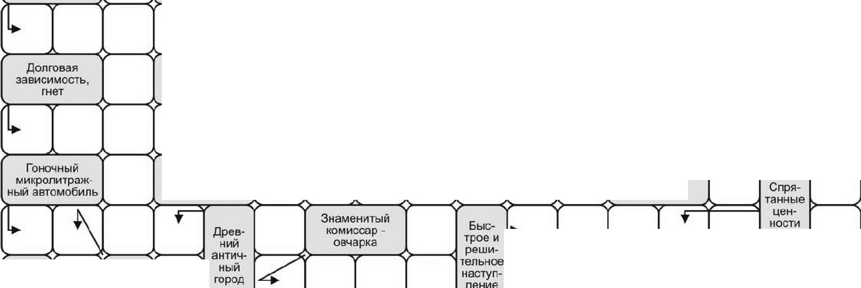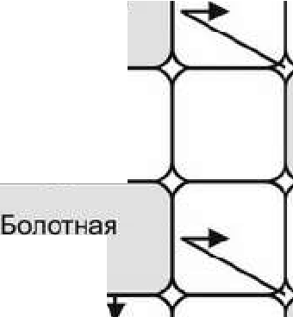

нии

Разновидность

клена

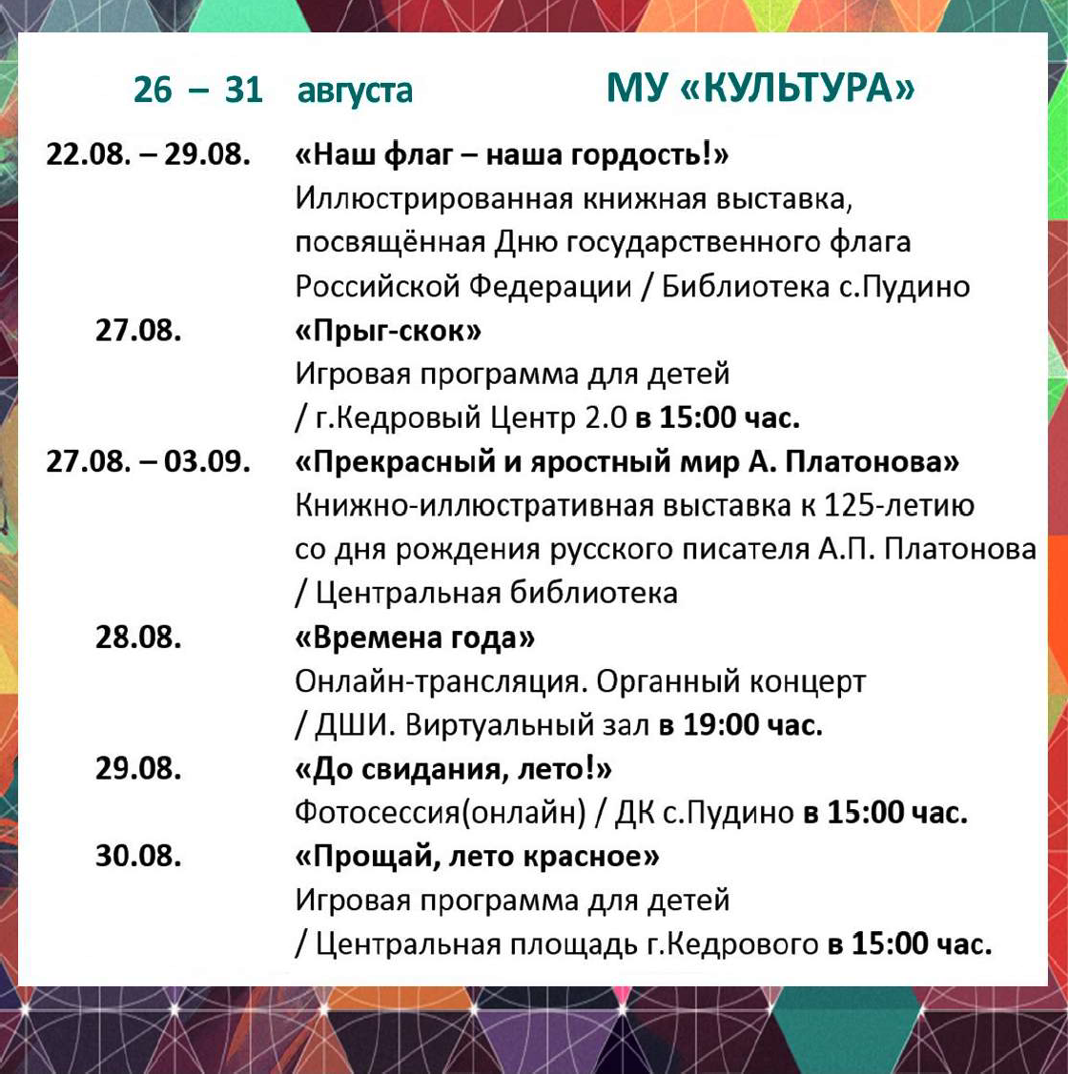

ÏÐÎÃÍÎÇ ÏÎÃÎÄÛ



**НАШ АДРЕС**:

636615, г. Кедровый, 1 мкр-н., д.61 (школа). Тел. (8-38250) **35-115**

E-mail: [**vkedr@tomsk.gov.ru**](mailto:vkedr@tomsk.gov.ru)

Выходит еженедельно по четвергам. Цена свободная.

**Тираж 200 экз.**

**Ответствен**

Учредитель газеты Муниципальное образование

«Город Кедровый»

**ный за выпуск Г**

Компьютерная верстка: Корницел Е.А. От й.

печатано на ризографе RISO, г. Кедровы

**АБОВА В.В.**

Подписано в печать 21.08.2024

*За достоверность информации ответственность несут авторы публикаций, за рекламу и объявления - рекламодатели*